“TẾT YÊU THƯƠNG – NÂNG BƯỚC EM TỚI TRƯỜNG” – Hoạt động Tết ý nghĩa của Công đoàn – Chi đoàn – Liên đội Trường TH-THCS Kỳ Nam - Xuân 2022
“ Sống trong đời sống
Cần có một tấm lòng
Để làm gì em có biết không?
ĐỂ GIÓ CUỐN ĐI ”
Ca từ của cố nhạc sĩ tài hoa Trịnh Công Sơn vẫn vang lên đâu đấy trong đời sống khá bộn bề của chúng ta. Vâng, “để gió cuốn đi” mới có thể lấp đầy những ưu phiền, khổ đau mà ta cần sẻ chia, thấu hiểu trong quan hệ giữa người với người. Bởi vậy, Tết là dịp để mọi người thể hiện, chia sẻ tình yêu thương tới những người có hoàn cảnh khó khăn. Đặc biệt là với các em nhỏ là học sinh có hoàn cảnh đặc biệt trong nhà trường. Với tinh thần tương thân tương ái đó, Công đoàn, Chi đoàn cùng Liên Đội Trường Tiểu học – Trung học cơ sở Kỳ Nam đã tổ chức chương trình "TẾT YÊU THƯƠNG – NÂNG BƯỚC EM TỚI TRƯỜNG" nhân dịp tết Nhâm Dần.
Về Kỳ Nam những ngày đầu tháng 12 âm lịch, mọi người sẽ thấy mai vàng nở rộ khắp nơi báo hiệu xuân sắp về. Tết năm nay dường như về sớm hơn với thầy và trò ở ngôi trường dưới chân Đèo Ngang (Trường TH-THCS Kỳ Nam) bởi mới giữa tháng thì mọi người đã háo hức công tác chuẩn bị và mong chờ “Ngày hội Bánh chưng xanh” kết nối “Tết yêu thương”. Kết hợp song hành cùng hoạt động trải nghiệm vui này là phong trào quyên góp gây quỹ để tổ chức chương trình “Tết yêu thương – nâng bước em tới trường”. Hoạt động này đã được tập thể thầy cô giáo, các em học sinh, quý phụ huynh hưởng ứng tích cực. Đặc biệt được sự chia sẻ ủng hộ của các nhà hảo tâm, các doanh nghiệp đóng trên địa bàn Thị Xã Kỳ Anh đã hỗ trợ về tinh thần, vật chất và các món quà hiện vật. Tổng số tiền vận động được là 32.700.000 đồng.
Sáng ngày 27/01/2022, Công đoàn nhà trường đã tổ chức trao quà với tổng số 60 suất quà bao gồm bánh chưng và tiền mặt trị giá 500.000 đồng. Những phần quà tuy chưa nhiều về mặt vật chất nhưng đã góp phần động viên kịp thời các em học sinh và các gia đình có hoàn cảnh khó khăn để các em có cái tết ấm áp bên gia đình.
Sau đây là một số hình ảnh tiêu biểu tại chương trình “Tết yêu thương” 2022:
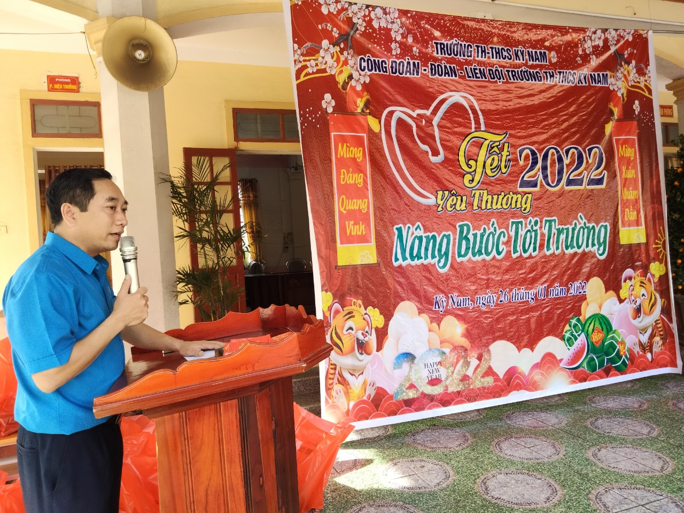
Thầy Trần Hữu Phước (PHT - Chủ tịch Công đoàn) khai mạc buổi lễ
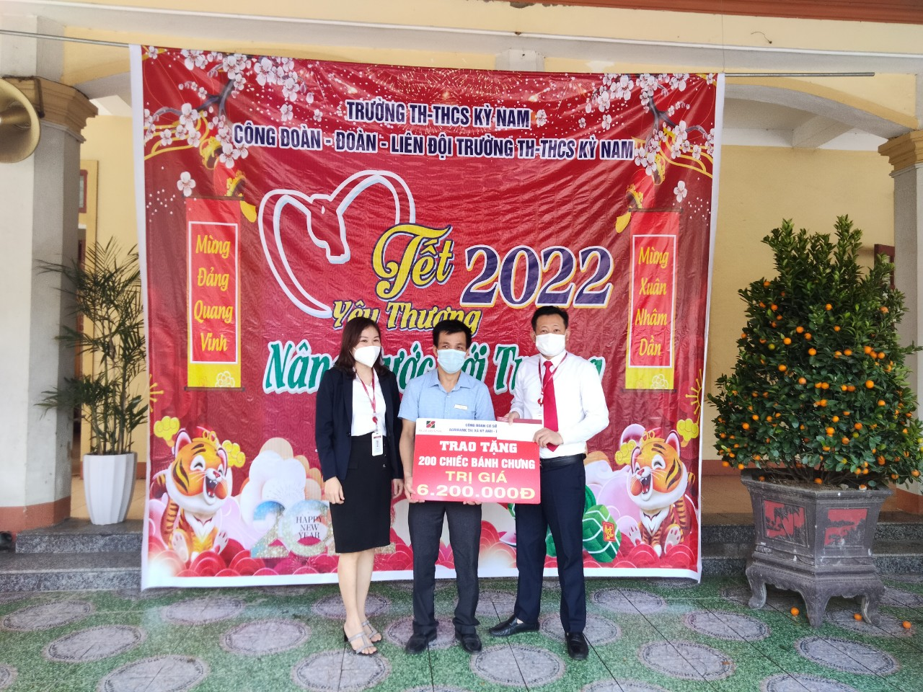

Đại diện Ngân hàng Nông nghiệp và phát triển nông thôn (Agribank) chi nhánh Vũng Áng tài trợ chi phí Ngày hội “Bánh chưng xanh” với 200 chiếc bánh chưng trị giá 6.200.000 đồng
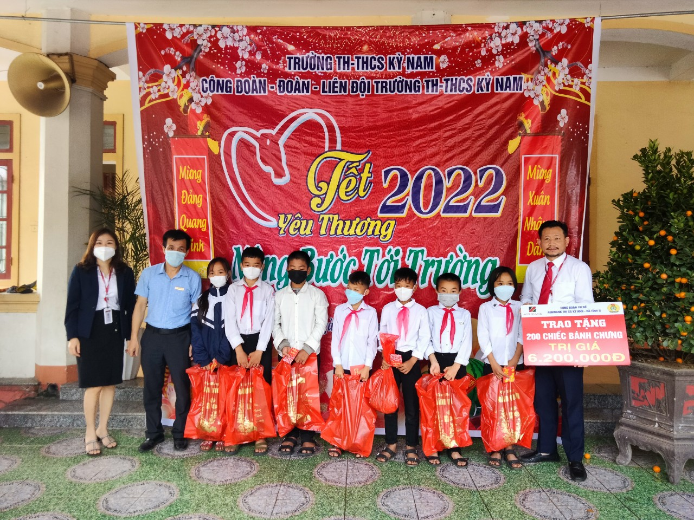
Đại diện Cán bộ Công đoàn Ngân hàng NN&PTNN (Agribank) chi nhánh Vũng Áng trao quà tặng cho các em học sinh có hoàn cảnh khó khăn

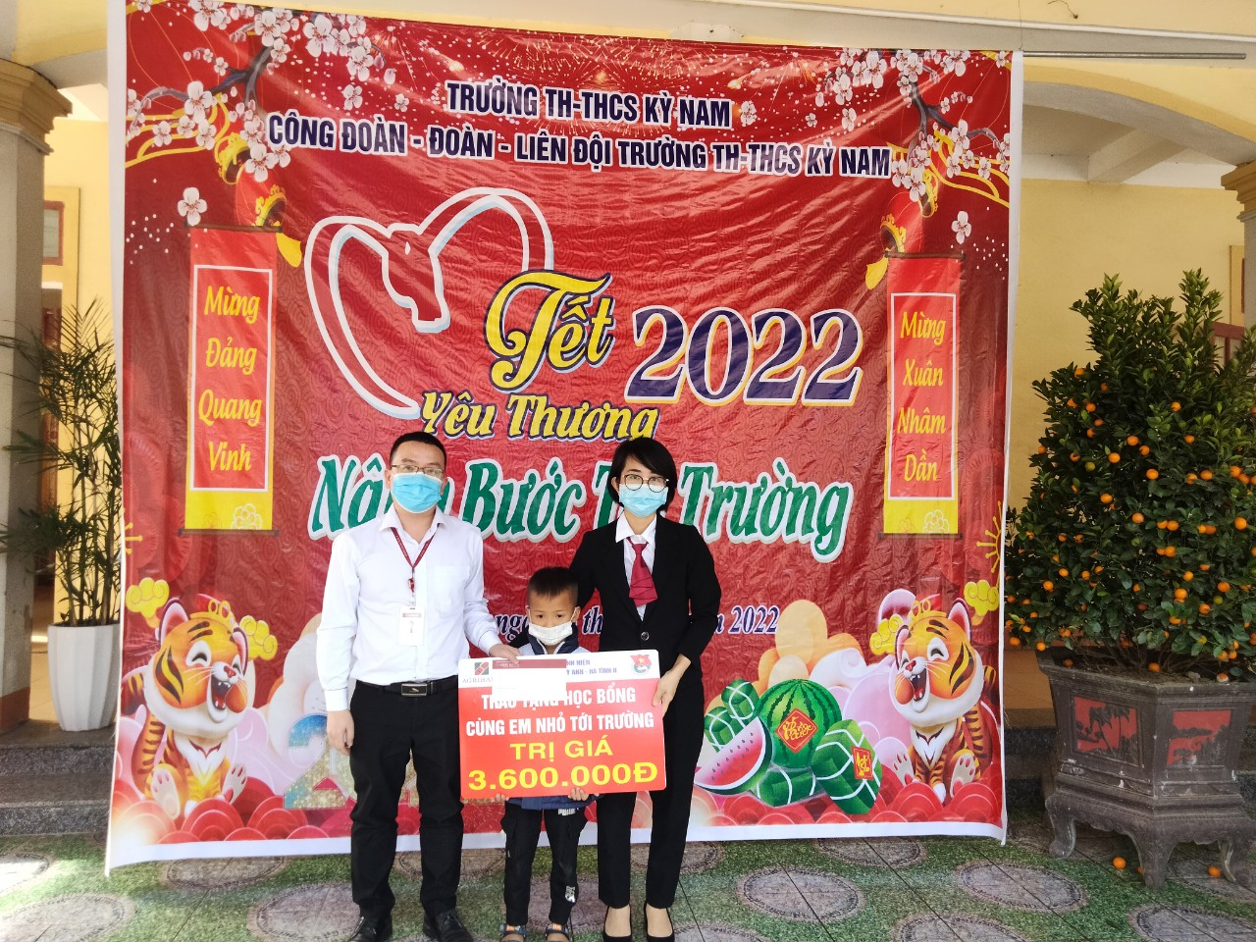Chi đoàn thanh niên Ngân hàng NN & PTNN Agribank (chi nhánh Vũng Áng) trao tặng học bổng “Cùng em nhỏ tới trường”cho em…………(HS lớp 1..)
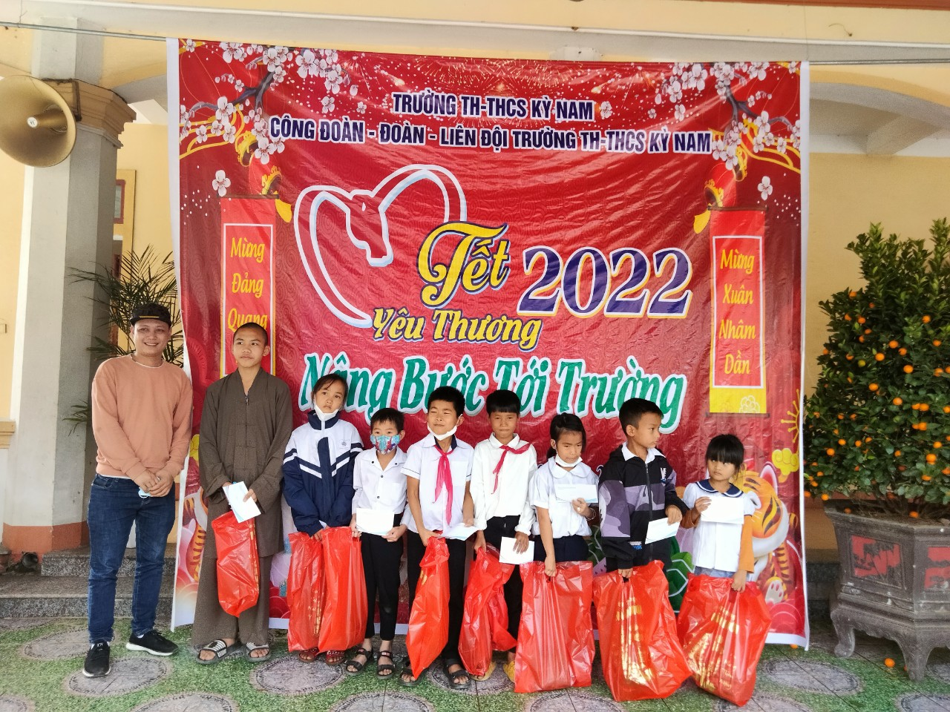
……………………………Thầy chèn tên nhà hảo tâm hoặc cty vào đây giúp em nhé…………………………….
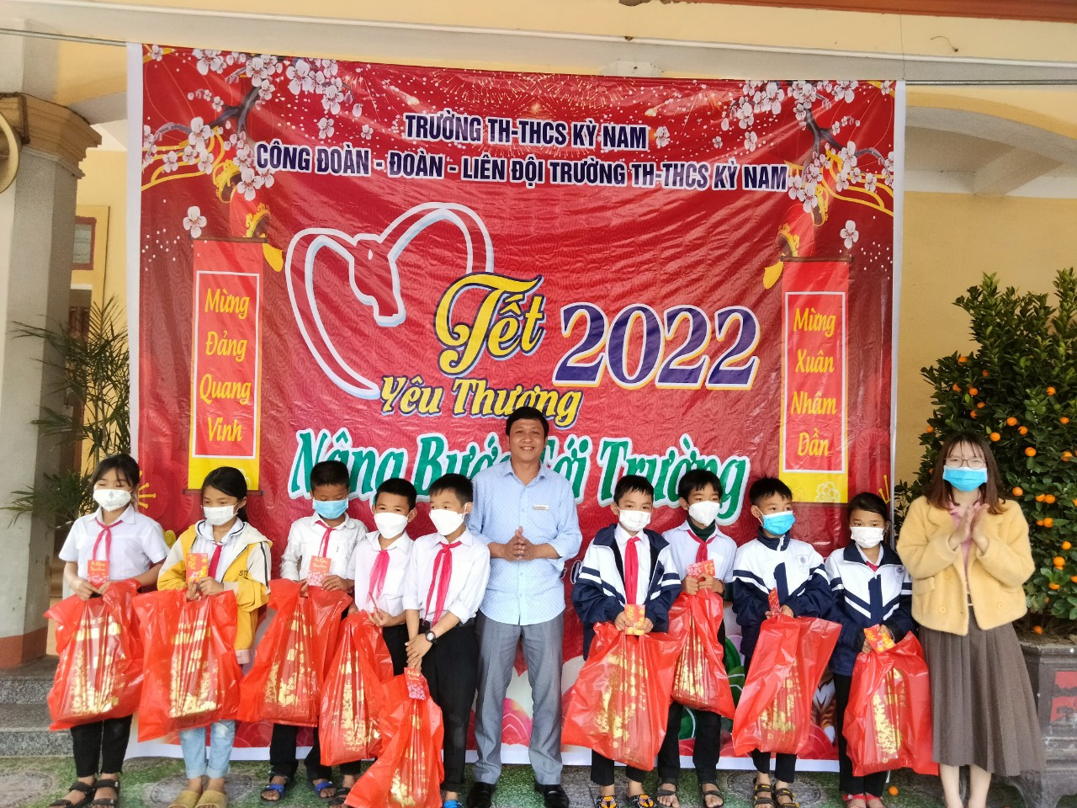
Thầy Nguyễn Viết Lộc – Phó Hiệu trưởng nhà trường – và cô Diệu Thúy – TPT Đội TNTP Hồ Chí Minh trao quà cho các em.
Anh Nguyễn Quốc Văn – Đại diện Công ty Phú Thái Tuấn trao quà cho các em học sinh có hoàn cảnh khó khăn
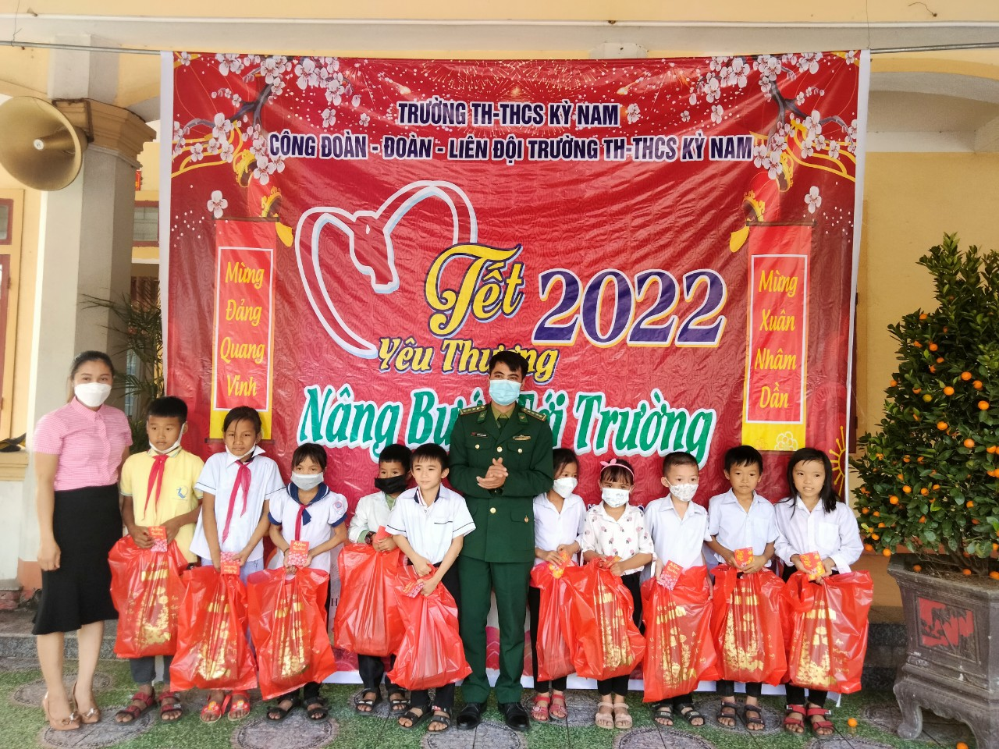
Đại diện Đồn biên phòng Đèo Ngang trao quà tặng cho các em học sinh có hoàn cảnh khó khăn

Đại diện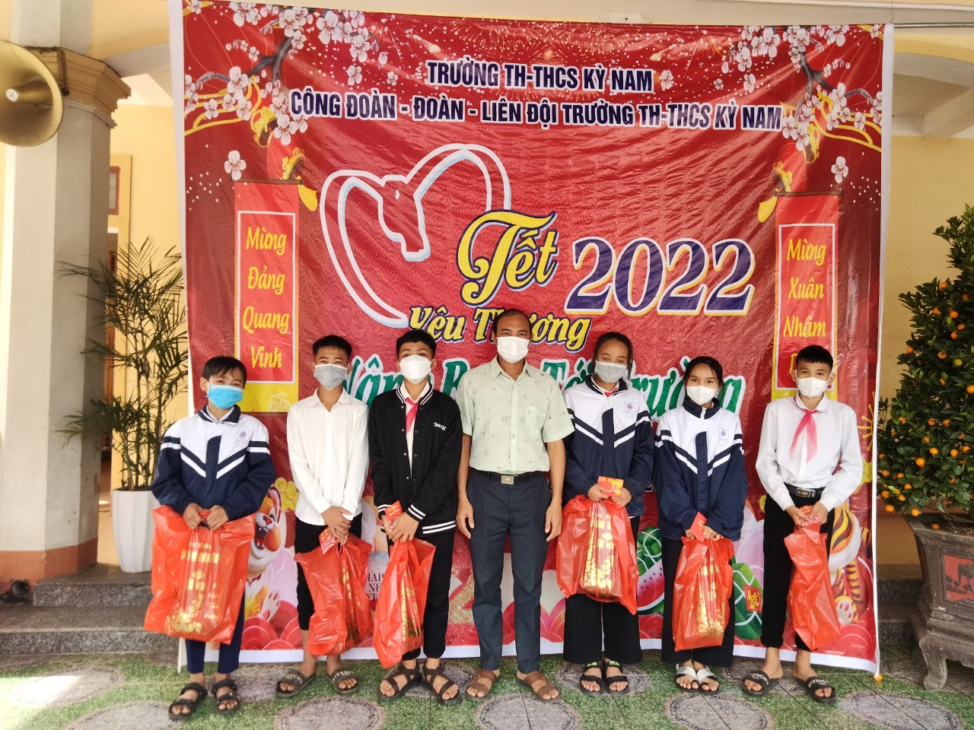
Đại diện UBND Xã Kỳ Nam trao quà cho các em học sinh có hoàn cảnh khó khăn
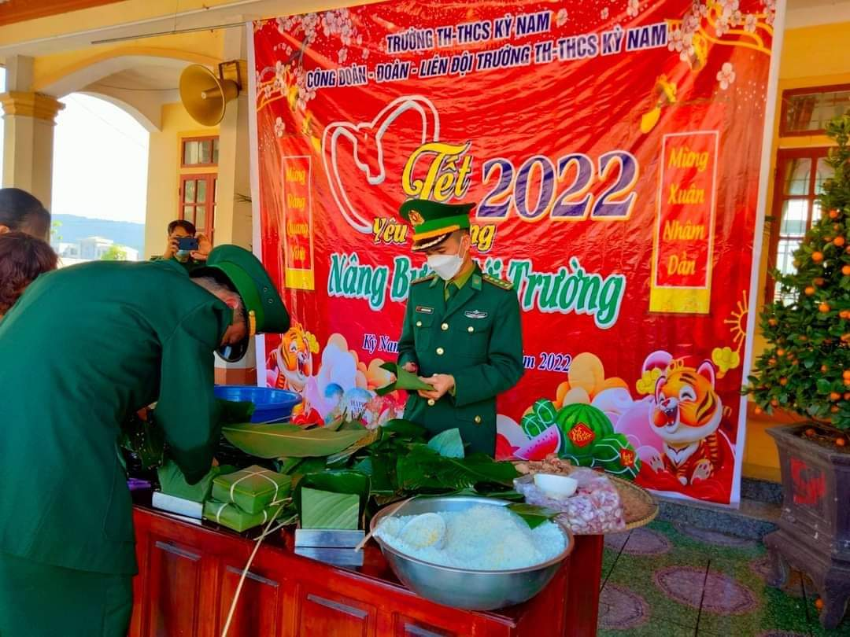
Một số hình ảnh của “Ngày hội Bánh chưng xanh”do công đoàn, chi đoàn Trường và có sự trợ giúp của các chiến sĩ Đồn Biên phòng Đèo Ngang.
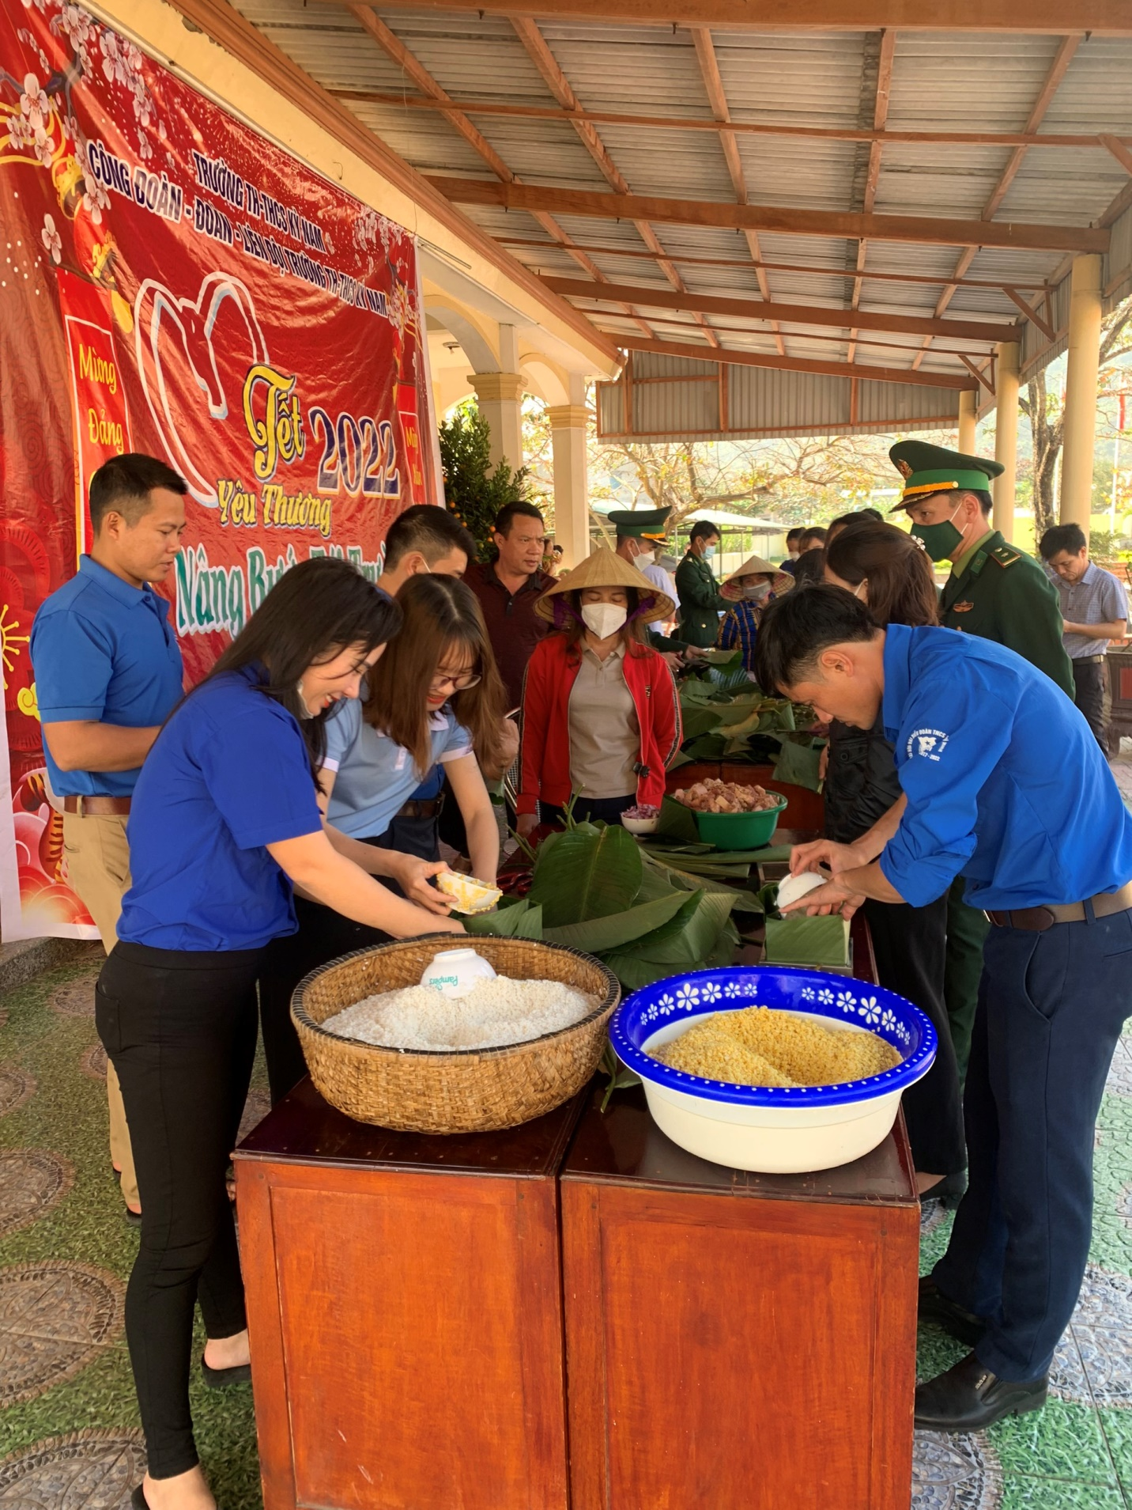
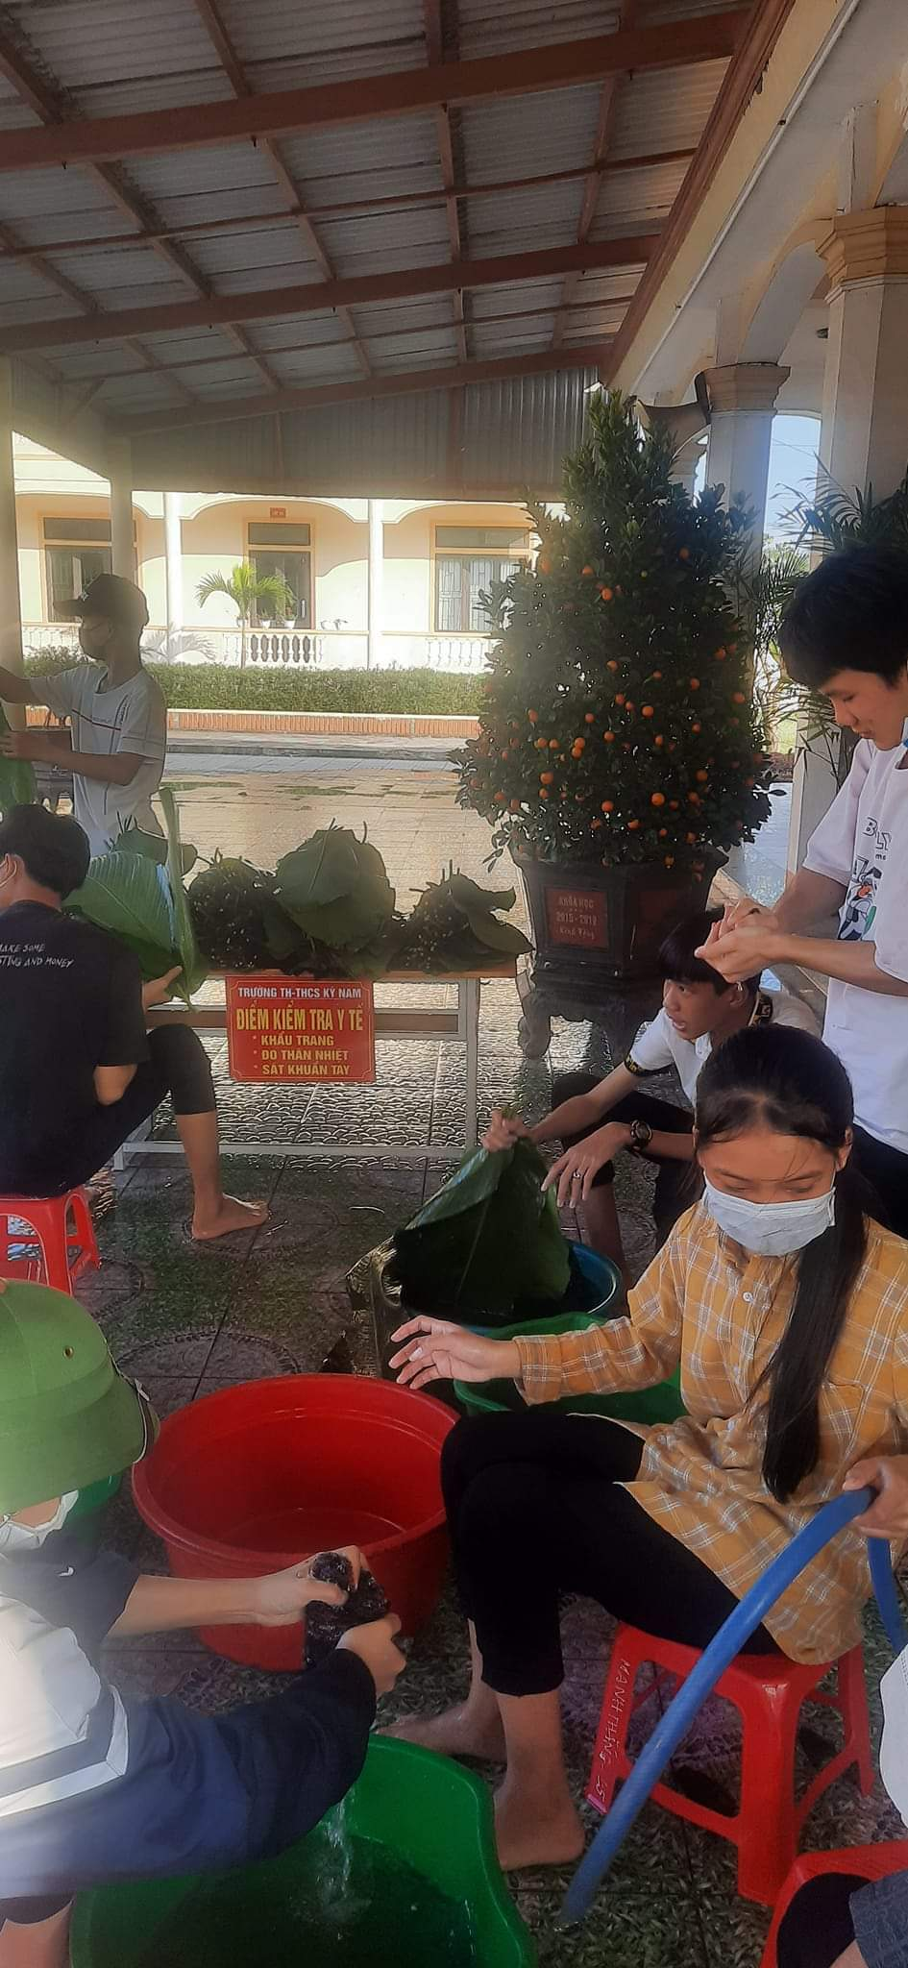

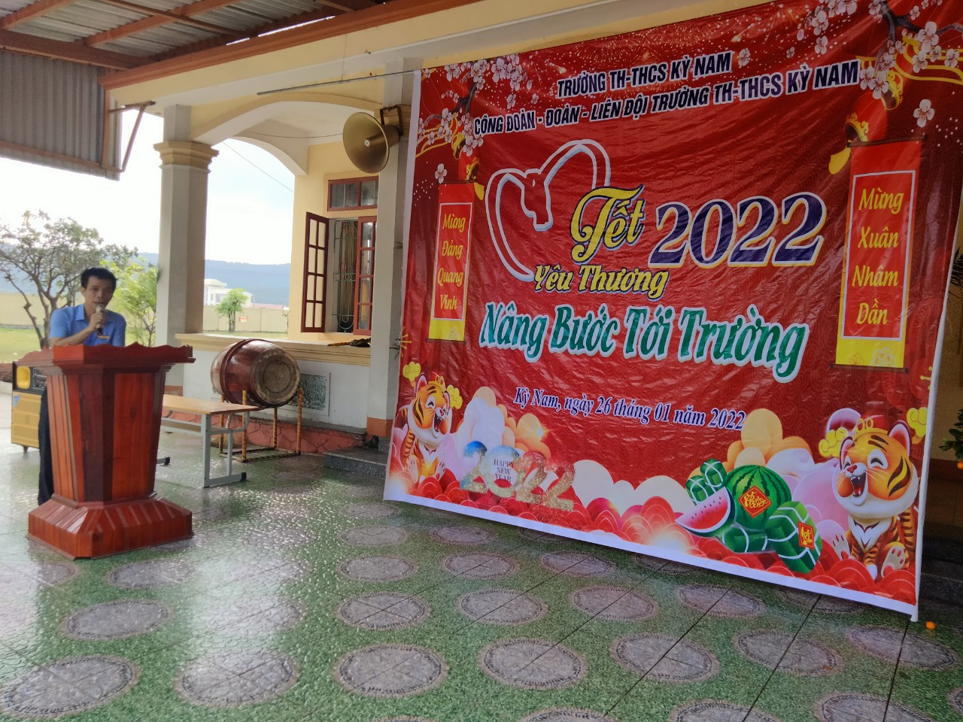
Thầy Trần Xuân Đạt – Hiệu trưởng Nhà trường gửi lời cảm ơn sâu sắc tới các Công ty, các Mạnh thường quân đã ủng hộ chương trình “Tết yêu thương” 2022

“Vẻ đẹp tình người được ví như viên kim cương ngời sáng nhất trong các kim loại. Một định lí mà ai cũng phải đồng tình: một ánh lửa sẻ chia là một ánh lửa lan tỏa, một đồng tiền kinh doanh là một đồng tiền sinh lợi, đôi môi có hé mở mới thu nhận được nụ cười bàn tay có mở rộng trao ban tâm hồn mới tràn ngập vui sướng". Công đoàn Trường TH-THCS Kỳ Nam xin chân thành cảm ơn các tấm lòng vàng, các tấm lòng nhân ái đã góp những “viên kim cương nhỏ - trái tim yêu thương” để chương trình “Tết yêu thương – Nâng bước em tới trường” được trọn vẹn hơn. Cảm ơn Ngân hàng NN&PTNN Agribank chi nhánh Vũng Áng, Đồn biên phòng Đèo Ngang, Đội Cảnh sát Giao thông 6.1 – Công An tỉnh Hà Tĩnh, Công ty Phú Thái Tuấn, Công ty Thanh Phong, Công ty TG 68, Công ty xây dựng Kỳ Anh, Công ty TNHH Lan Hoa, Công ty VASD, Công ty Thiên Sơn, Công ty Đoàn Dương, Nhà hàng Bến Em, Nhà hàng Đa Bé, Doanh Nghiệp Hoa Phú đang đóng trên địa bàn xã Kỳ Nam, phường Kỳ Phương, Kỳ Liên…cùng các mạnh thường quân và Qúy Thầy cô giáo trong nhà trường đã chung tay để chung tay góp sức. Chúc quý công ty làm ăn thịnh vượng và luôn đồng hành cùng Nhà trường trong những năm sau.
Trước thềm năm mới Nhâm Dần, 2022, BGH – BCH Công Đoàn Trường TH-THCS Kỳ Nam xin gửi lời chúc mừng tốt đẹp nhất tới các nhà hảo tâm, Quý phụ huynh cùng tập thể thầy cô giáo và các em học sinh. Chúc nhà nhà bình an, thịnh vượng và thành công.
CHÚC MỪNG NĂM MỚI, 2022!

